SCHEDA N. 10: PRESENTAZIONE DI UN ITINERARIO (SUGGERIMENTI PER L’INSEGNANTE)

Abbiamo analizzato gli itinerari possibile da effettuare in questa Regione.
Come si vede sono di vario genere:
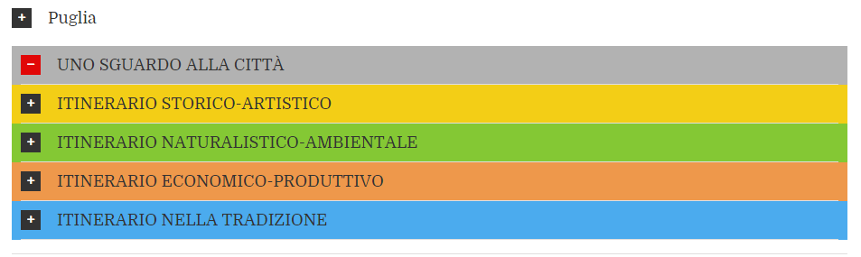
Di che cosa si occupa ciascun tipo di itinerario?
(Si divide la classe in 5 gruppi in modo e ogni gruppo dovra’ scegliere un tipo di itinerario a piacere da presentare alla classe.)
Come pensate di presentare il vostro itinerario:
- attraverso un file word corredato di immagini?
- un cartellone murale sul quale incollate testi e immagini?
- un PPT con testi e immagini?
- un flyer di tipo pubblicitario che induca a conoscere questo itinerario?
- una presentazione orale che utilizza tutto il materiale presente nel sito in modo ipertestuale
Quale modalita’ di presentazione e’ stata piu’ efficace per il raggiungimento dell’obiettivo:
Far conoscere una parte della Regione?
Perche’ secondo voi e’ la piu’ efficace? Quali sono le sue caratteristiche che la rendono piu’ efficace?
Tabella di gradimento motivato per la valutazione della presentazione piu’ efficace.
file word corredato di immagini | cartellone murale | PPT con testi e immagini | flyer di tipo pubblicitario | presentazione orale ipertestuale
n…. | n…. | n…. | n…. | n….

Accompagnare il risultato con una rappresentazione grafica a scelta.
Predisporre una presentazione per a famiglie.

